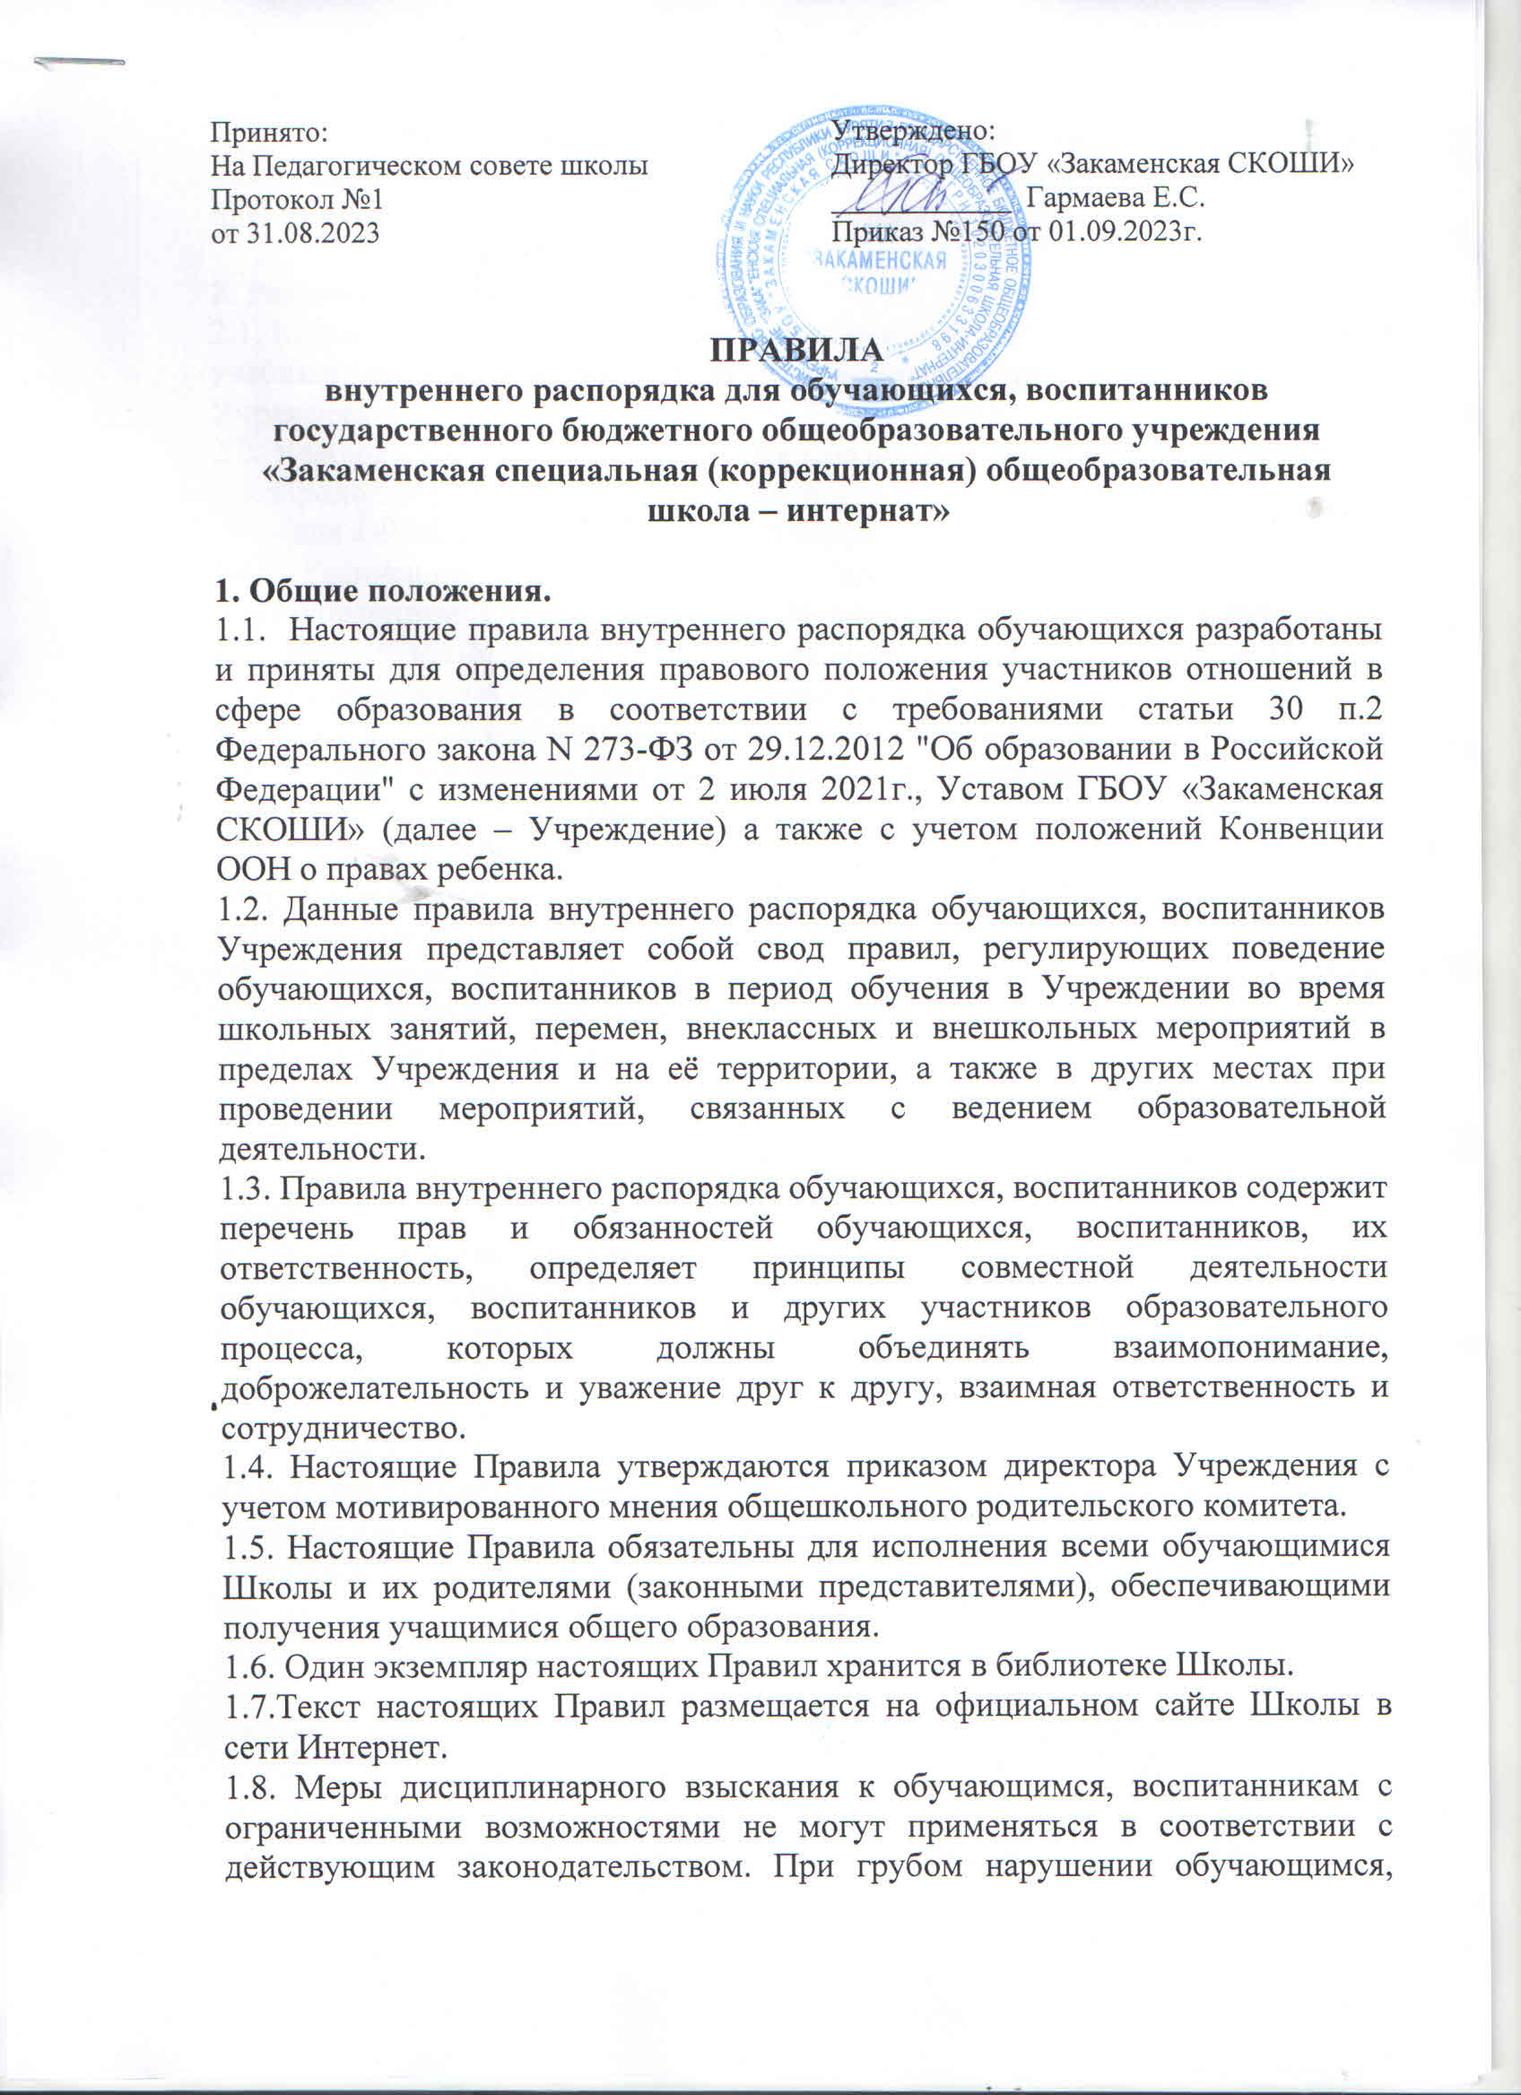

воспитанником требований настоящих правил, Устава и других законодательных актов, с ним проводится беседа с привлечением представителей КДН, ПДН и других уполномоченных лиц.

**2. Режим образовательного процесса.**

2.1. Календарный график составляется на каждый учебный год. Календарный учебный график размещается для ознакомления на официальном сайте Учреждения.

2.2. Учебные занятия начинаются в 8 часов 00 минут.

2.3. Продолжительность учебной недели:

- для 1-9 классов – пятидневная учебная неделя.

2.4. Расписание учебных занятий составляется в соответствии с Постановлением Главного государственного санитарного врача РФ от 28 сентября 2020г. №28 «Об утверждении санитарных правил СП 2.4.3648-20 «Санитарно-эпидемиологические требования к организациям воспитания и обучения, отдыха и оздоровления детей и молодежи»;

2.5. Продолжительность урока во 2–9-х классах составляет 40 минут.

2.6.Продолжительность рабочей недели:

5-ти дневная рабочая неделя в 1-ых классах. Для предупреждения переутомления и сохранения оптимального уровня работоспособности учащихся, воспитанников организуется: ступенчатый режим обучения. Продолжительность урока: 1-ая и 2 –ая четверти – 35 минут, 3-ая и 4-ая четверти – 40 минут (использование «ступенчатого» режима обучения в 1 – ом полугодии в сентябре – октябре по 3 урока в день по 35 минут каждый; ноябре – декабре по 4 урока в день по 35 минут каждый; в январе – мае по 4 урока в день по 40 минут - каждый).

2.7. Продолжительность перемен между уроками составляет:

после 1-го урока — 5 минут;

после 2 и 3-го урока — 10 минут;

после 4, 5, 6-го урока — 5 минут.

**3. Права, обязанности обучающихся, воспитанников.**

3.1. Обучающиеся, воспитанники имеют право на:

- предоставление условий для обучения с учетом особенностей их психофизического развития и состояния здоровья, в том числе получение социально-педагогической и психологической помощи, бесплатной психолого-медико-педагогической коррекции;

- обучение по индивидуальному учебному плану, в том числе ускоренное обучение, в пределах осваиваемой образовательной программы в порядке, установленном локальными нормативными актами. Родители обязаны создать условия для проведения занятий на дому;

- выбор кружков и секций;

- зачет Учреждением в установленном порядке результатов освоения учебных предметов, дополнительных образовательных программ;

- уважение человеческого достоинства, защиту от всех форм физического и психического насилия, оскорбления личности, охрану жизни и здоровья;

- свободу совести, информации, свободное выражение собственных взглядов и убеждений;

- каникулы - плановые перерывы при получении образования для отдыха и иных социальных целей в соответствии с законодательством об образовании и календарным учебным графиком;

- бесплатное пользование учебниками, учебными пособиями, средствами обучения и воспитания, пользование в порядке, установленном локальными нормативными актами;

- развитие своих творческих способностей и интересов, включая участие в конкурсах, олимпиадах, выставках, смотрах, физкультурных мероприятиях, спортивных мероприятиях, в том числе в официальных спортивных соревнованиях, и других массовых мероприятиях;

- совмещение получения образования с работой без ущерба для освоения адаптированной образовательной программы, выполнения индивидуального учебного плана;

- посещение по своему выбору мероприятий, которые проводятся школа-интернатом;

- обеспечением обучающихся, проживающих в общежитии одеждой, обувью, жестким и мягким инвентарем.

- обеспечение приходящих обучающихся, проживающих в общежитии 5 разовым питанием;

- обеспечение местами в общежитии;

- транспортное обеспечение;

- получение бесплатной медицинской помощи и сопровождения в пределах компетенции школы-интерната.

3.2. Обучающиеся, воспитанники обязаны:

- добросовестно осваивать адаптированную образовательную программу, выполнять индивидуальный учебный план, в том числе посещать предусмотренные учебным планом или индивидуальным учебным планом учебные занятия, осуществлять самостоятельную подготовку к занятиям, выполнять задания, данные педагогическими работниками в рамках адаптированной образовательной программы;

- выполнять требования Устава школы-интерната, правил внутреннего распорядка, правил проживания в общежитии и иных локальных нормативных актов по вопросам организации и осуществления образовательной деятельности;

- уважать честь и достоинство других учащихся, воспитанников и работников Учреждения не создавать препятствий для получения образования другим обучающимся, воспитанникам;

- бережно относиться к имуществу Учреждения;

- соблюдать правила техники безопасности, производственной санитарии и гигиены, пожарной безопасности в соответствии с правилами и инструкциями.

**4. Приход и уход из школы.**

4.1. Приходить в школу следует за 10-15 минут до начала уроков в чистой, выглаженной одежде делового стиля, иметь опрятный вид и аккуратную прическу.

4.2. Необходимо иметь с собой дневник (основной документ школьника) и все необходимые для уроков принадлежности.

4.3. Обучающиеся, воспитанники вправе пользоваться бесплатным гардеробом.

4.4. Войдя в школу, обучающиеся, воспитанники пользуются антисептиком, снимают верхнюю одежду.

4.5. Перед началом уроков обучающиеся, воспитанники должны свериться с расписанием, и прибыть к кабинету до звонка. После звонка, с разрешения учителя войти в класс и подготовиться к уроку.

**5. Внешний вид.**

5.1. Одежда для школьниц: деловой костюм, однотонное платье или блуза с юбкой. Длина юбки до колена - плюс-минус 5 см. Брючный костюм должен быть не броским и без отделки. Брюки классического покроя. В одежде делового типа возможны различные варианты полосок и клеток неярких тонов. Прическа школьницы: волосы чистые, ухоженные. Волосы длиннее плеч убираются наверх или закалываются.

5.2. Одежда для юношей: строгий костюм, либо брюки и сорочка, классические туфли.

5.3. В школьной деловой одежде не допускается: обувь на высоком каблуке, спортивная обувь; вещи, имеющие яркие, вызывающие и абстрактные рисунки; джинсы, спортивная и иная одежда специального назначения.

**6. Поведение на уроке.**

6.1. Обучающиеся, воспитанники занимают свои места в кабинете, так как это устанавливает классный руководитель, воспитатель или учитель по предмету, с учетом психофизических особенностей учеников.

6.2. Каждый учитель определяет специфические правила при проведении занятий по своему предмету, которые не должны противоречить законам России, нормативным документам и правилам школы-интерната. Эти правила обязательны для исполнения всеми обучающимися, воспитанниками у данного учителя.

6.3. Перед началом урока, обучающиеся должны подготовить свое рабочее место, и все необходимое для работы в классе.

6.4. При входе учителя в класс, обучающиеся встают в знак приветствия и садятся после того, как учитель ответит на приветствие и разрешит сесть. Подобным образом обучающиеся приветствуют любого взрослого человека, вошедшего во время занятий.

6.5. Время урока должно использоваться только для учебных целей. Во время урока нельзя шуметь, отвлекаться самому и отвлекать других посторонними разговорами, играми и другими, не относящимися к уроку, делами.

6.6. По первому требованию учителя (классного руководителя) должен предъявляться дневник. Любые записи в дневниках обучающимися, воспитанниками должны выполняться аккуратно. После каждой учебной недели родители ученика ставят свою подпись в дневнике.

6.7. При готовности задать вопрос или ответить, - следует поднять руку и получить разрешение учителя.

6.8. Если обучающемуся необходимо выйти из класса, он должен попросить разрешения учителя.

6.9. Звонок с урока – это сигнал для учителя. Только когда учитель объявит об окончании урока, ученики вправе встать, навести чистоту и порядок на своём рабочем месте, выйти из класса.

6.10. Обучающиеся должны иметь спортивную форму и обувь для уроков физкультуры, а также специальную одежду для уроков труда, домоводства.

6.11. Запрещается во время уроков пользоваться мобильными телефонами и другими устройствами, не относящимися к учебному процессу. Следует отключить и убрать все технические устройства (плееры, наушники, игровые приставки и пр.), перевести мобильный телефон в тихий режим и убрать его со стола. В случае нарушения, учитель имеет право изъять техническое устройство на время урока. При неоднократном нарушении этих требований устройство возвращается только в присутствии родителей (законных представителей) обучающегося.

**7. Поведение на перемене.**

7.1. Обучающиеся, воспитанники обязаны использовать время перерыва для отдыха.

7.2. При движении по коридорам, лестницам, проходам придерживаться правой стороны.

7.3. Во время перерывов (перемен) обучающимся, воспитанникам запрещается:

- шуметь, мешать отдыхать другим, бегать по лестницам, вблизи оконных проёмов и в других местах, не приспособленных для игр;

- толкать друг друга, бросаться предметами и применять физическую силу для решения любого рода проблем;

- употреблять непристойные выражения и жесты в адрес любых лиц, запугивать, заниматься вымогательством.

**8. Поведение в столовой.**

8.1. Обучающиеся, воспитанники соблюдают правила гигиены: входят в помещение столовой без верхней одежды, тщательно моют руки перед едой, выполняют распоряжения ответственного учителя или воспитателя.

8.2. Обучающиеся, воспитанники располагаются за столами согласно указаниям учителя или воспитателя.

8.3. Во время приема пищи запрещается разговаривать, шуметь, мешать другим учащимся.

8.4. После окончания приема пищи обучающийся, воспитанник относит посуду на мойку и дожидается учителя, воспитателя.

**9. Поведение во время проведения внеурочных мероприятий.**

9.1. Перед проведением мероприятий обучающиеся, воспитанники обязаны проходить инструктаж по технике безопасности.

9.2. Следует строго выполнять все указания руководителя при проведении массовых мероприятий, избегать любых действий, которые могут быть опасны для собственной жизни и для окружающих.

9.3. Обучающиеся, воспитанники должны соблюдать дисциплину, следовать установленным маршрутом движения, оставаться в расположении группы, если это определено руководителем.

9.4. Строго соблюдать правила личной гигиены, своевременно сообщать руководителю группы об ухудшении здоровья или травме.

9.5. Обучающиеся, воспитанники должны уважать местные традиции, бережно относиться к природе, памятникам истории и культуры, к личному и групповому имуществу.

9.6. Запрещается применять открытый огонь (факелы, свечи, фейерверки, хлопушки, костры и др.), устраивать световые эффекты с применением химических, пиротехнических и других средств, способных вызвать возгорание.

**10. Обучающимся, воспитанникам запрещается.**

Обучающимся, воспитанникам запрещается:

10.1. Покидать школу-интернат во время учебных занятий, перемен, уходить с уроков без разрешения учителей и администрации;

10.2. Опаздывать на занятия, внеклассные и внешкольные мероприятия;

10.3. Нарушать дисциплину на уроке и вне учебных занятий, порядок и тишину в школьных коридорах и рекреациях во время учебных занятий и на переменах, вести себя развязно;

10.4. Приносить в школу-интернат, передавать или использовать взрывчатые, огнеопасных предметы, оружие, отравляющие и токсические вещества, газовые баллончики, колющие, режущие инструменты, ножи;

10.5. Использовать любые средства и вещества, могущие привести к взрывам и пожарам, нарушать правила пожарной безопасности;

10.6. Приносить в школу-интернат и употреблять алкоголь и наркотические средства, а также приходить в Учреждение в алкогольном и/или наркотическом опьянении;

10.7. Курить в помещении школы-интерната и на её территории;

10.8. Портить и уничтожать школьное имущество, покушаться на собственность других обучающихся и школьного персонала;

10.9. Оскорблять других обучающихся и членов персонала школы-интерната, унижать их честь и достоинство;

10.10. Применять физическую силу и различные формы физического насилия для выяснения отношений, запугивания и вымогательства;

10.11. Использовать сексуальные домогательства (намёки, действия, нарушающие сексуальную неприкосновенность, выраженные в любых формах - физической или словесной);

10.12. Производить любые действия, влекущие за собой опасные последствия для окружающих;

10.13. Пользоваться во время уроков, внеклассных мероприятий и сна в период с 20.00 до 16.00 часов мобильными телефонами.

**11. Ответственность обучающихся, воспитанников.**

Обучающиеся, воспитанники несут ответственность за:

11.1. За нарушение законодательства Российской Федерации, Устава школы-интерната, Правил внутреннего распорядка.

11.2. За нанесение ущерба Учреждению, работникам Учреждения, другим обучающимся, воспитанникам.

11.3.За несоблюдение школьной дисциплины, правил техники безопасности.

11.4.За непосещение занятий и/или опозданий без уважительных причин.

**12. Заключительные положения.**

12.1. Действие настоящих Правил распространяется на всех обучающихся, воспитанников Учреждения, находящихся в здании и на территории Учреждения, как во время уроков, так и во внеурочное время.

12.2. Правила внутреннего распорядка вывешиваются в учебном корпусе и общежитии на видном месте для всеобщего ознакомления.

12.3. Срок действия настоящих Правил не ограничен.